
互联网络程序设计实验
实验报告
课程名称：互联网络程序设计实验
学 院：计算机科学与工程学院(网络安全)
专 业：计算机技术
学生姓名：易嘉祯
学 号：201922080909
指导教师：邢建川
日 期： 2020 年 5 月 27 日

电 子 科 技 大 学
实 验 报 告
学生姓名：易嘉祯 学 号：201922080909 指导教师：邢建川

实验平台：
本实验在windows平台下的WSL上进行

实验内容：

封装抽象基类Thread
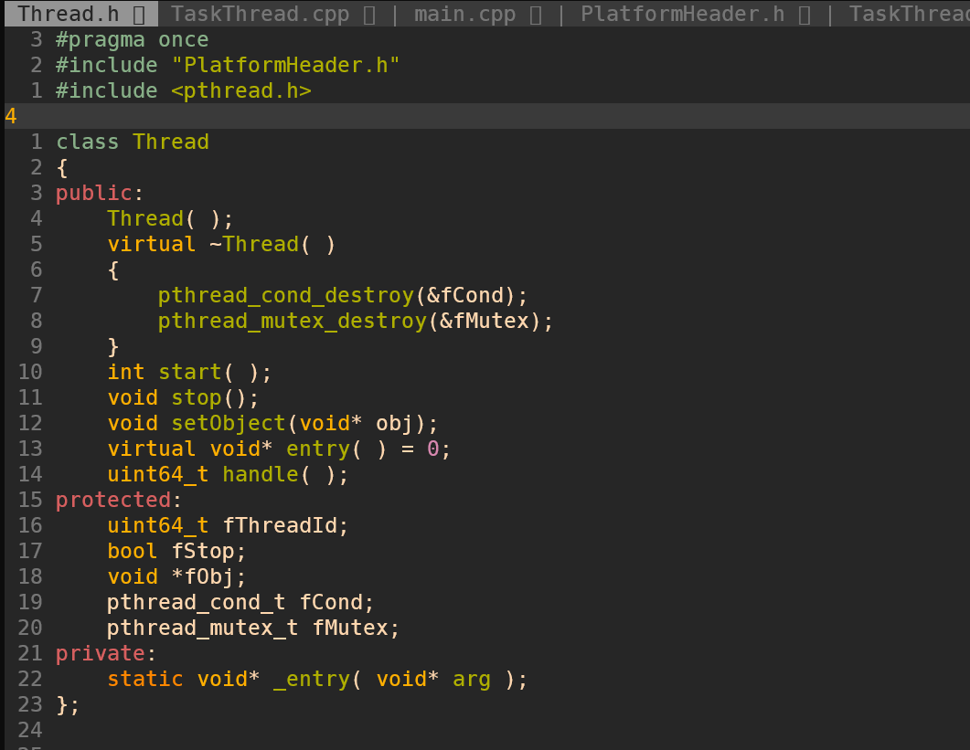
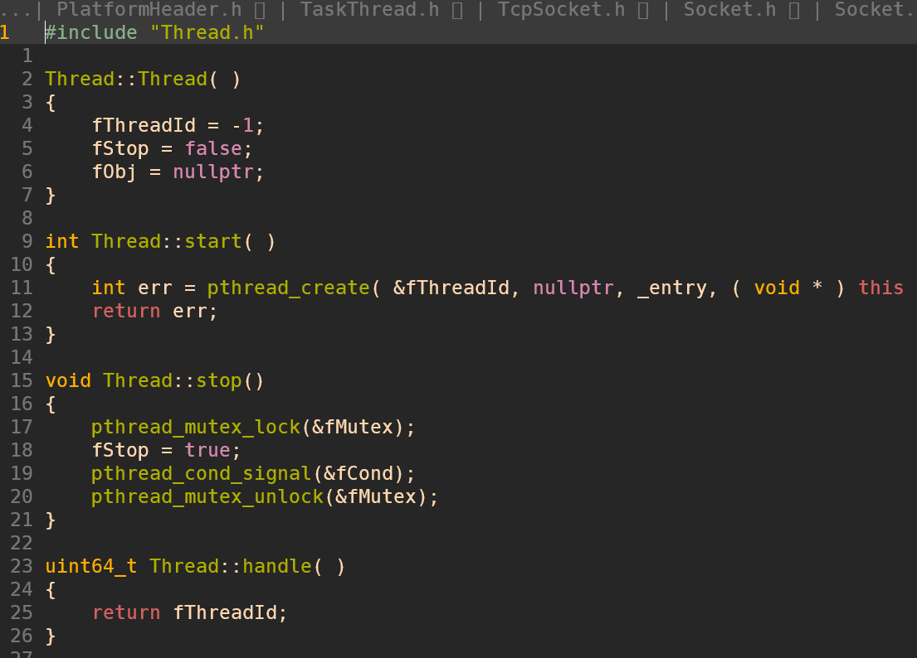

封装线程类TaskThread和线程池类TaskThreadPool
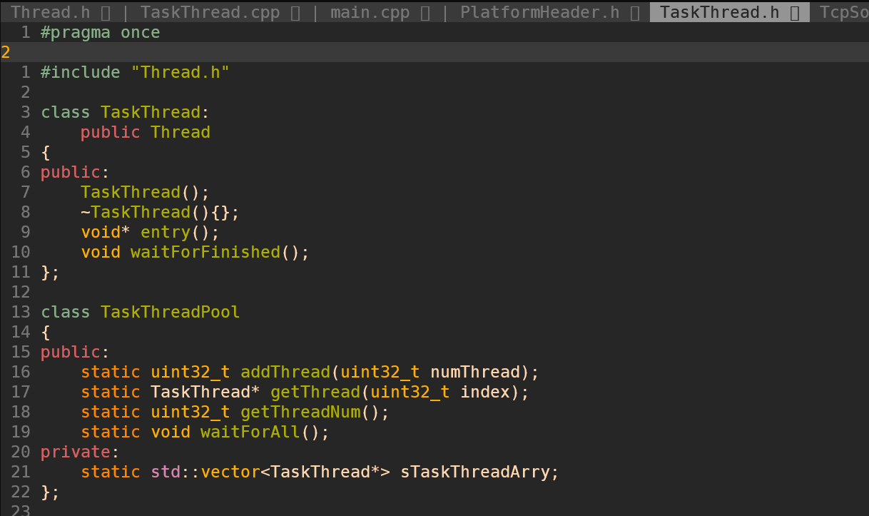
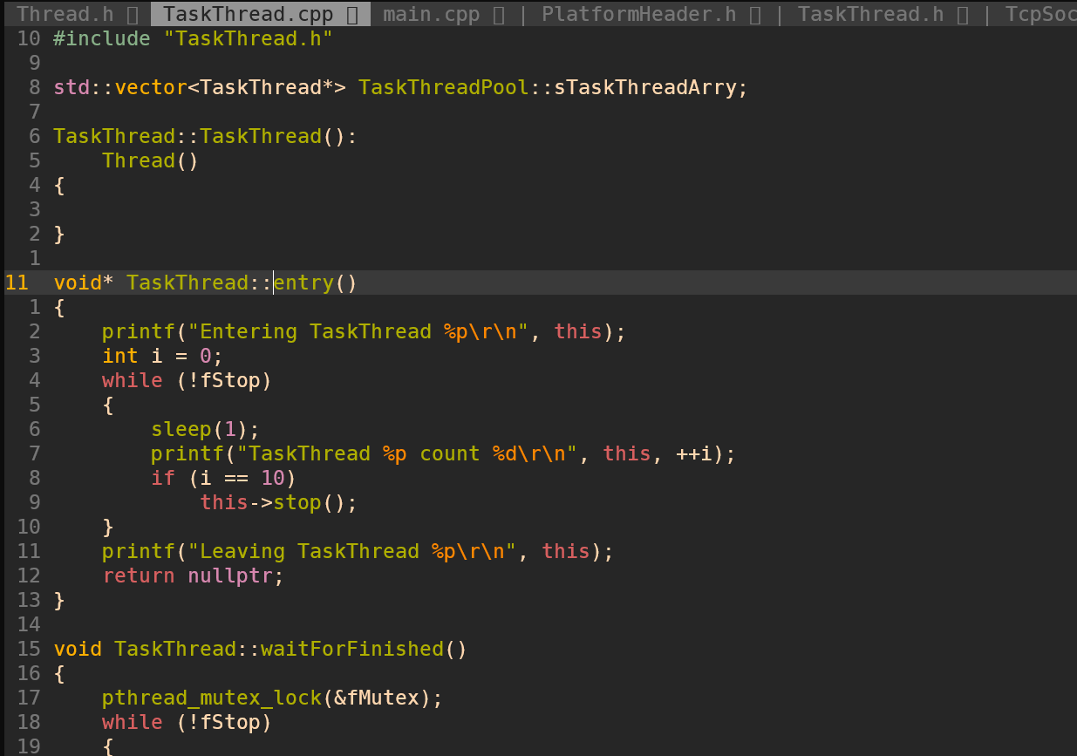

实验步骤：

实现具体线程函数
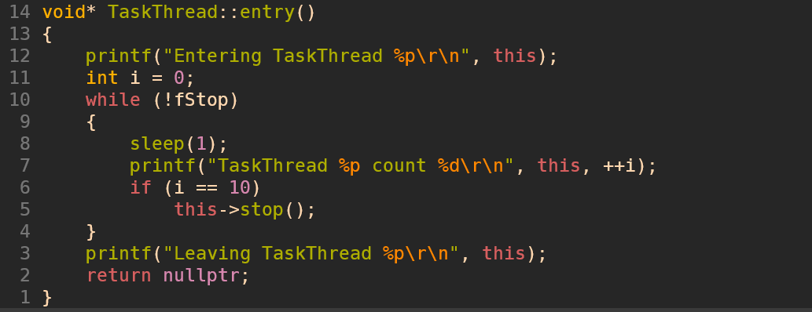
让每个线程自动计时从1到10.
通过调用waitForFinished()函数来等待线程结束运行
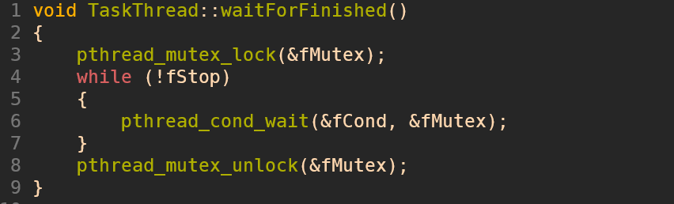

主函数
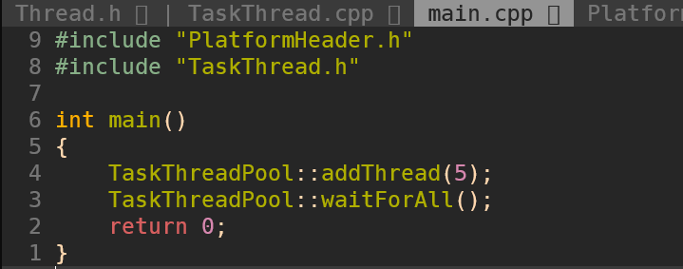
在主函数中,往线程池中添加5个线程,并等待它们计时完成
运行结果如下
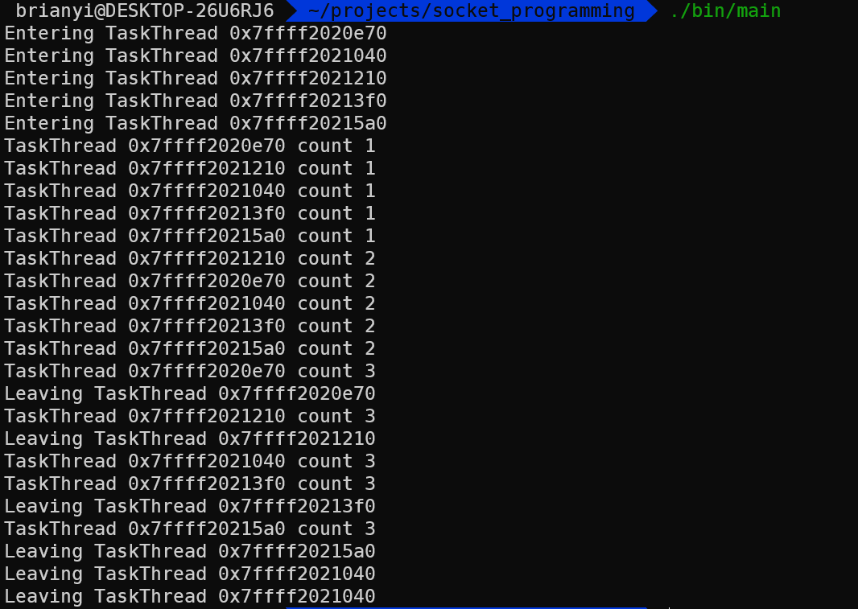
为了让整个运行结果可以在一张图内显示,将计时调整至1~3秒,每个线程计时完毕后便会退出运行. 可以看到,线程退出的顺序并不一致, 计时的顺序也不一定相同.

实验目的：
学会使用pthread_mutex_lock, pthread_mutex_unlock
掌握条件变量的使用pthread_cond_signal, pthread_cond_broadcast, pthread_cond_init, pthread_cond_wait
掌握如何创建线程pthread_create,如何使用pthread_join

总结及心得体会：
实验做完才发现其实可以使用pthread_join来达到等待线程完成的目的,不过使用条件变量也实现了同样的效果,算是把条件变量的用法掌握了.

对本实验过程及方法、手段的改进建议：
还可以考虑添加线程优先级和线程kill, 暂时没有想到具体的用法, 留待以后实验.
报告评分：
指导教师签字：

